Районная акция "Осиповичский район – территория здоровья"
3 июля 2022

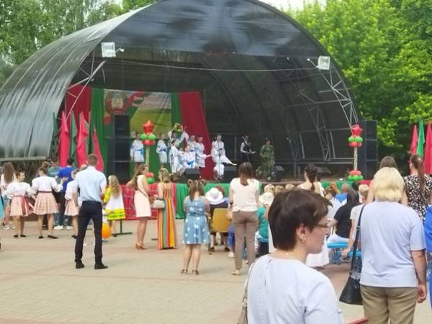
Концертно-развлекательная программа с участием творческих коллективов Центра творчества детей и молодежи и сектора культуры

Выставка и демонстрация аварийно-спасательной техники районного отдела по чрезвычайным ситуациям, мастер-класс по пожаротушению
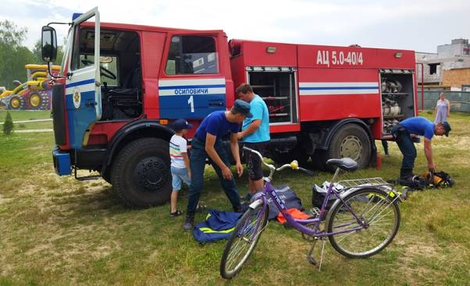
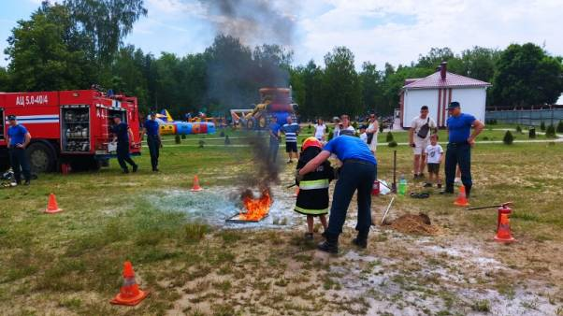
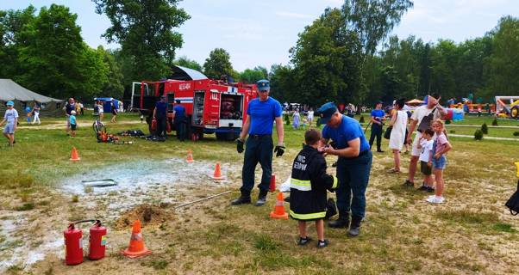

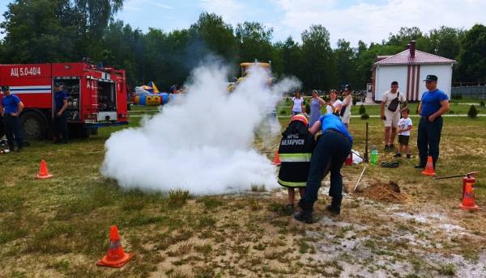
Интерактивная выставка автомобиля ГАИ и снаряжения службы охраны
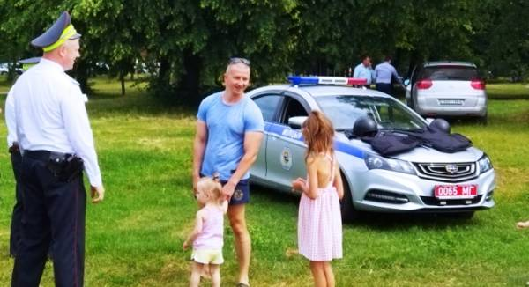
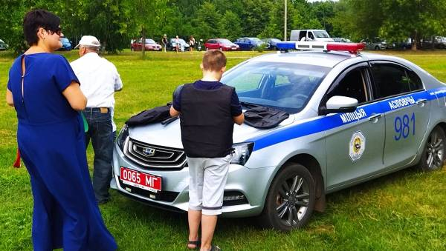
Работа «мини-поликлиники": измерение веса, роста, артериального давления, глюкозы в крови, расчет индекса массы тела, распространение информационно-образовательного материала по профилактике болезней системы кровобращения

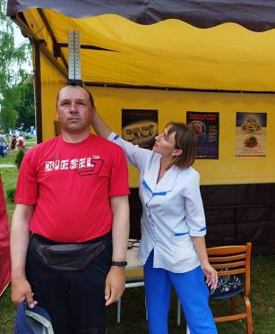

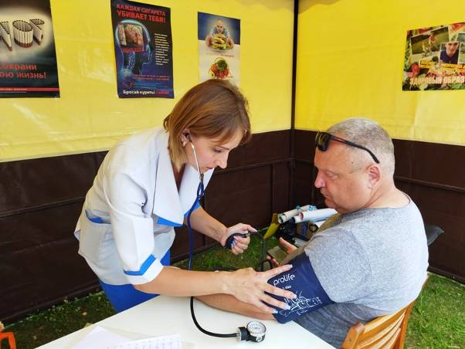
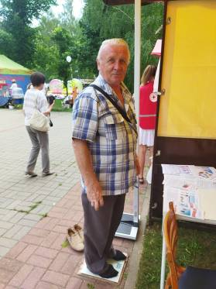
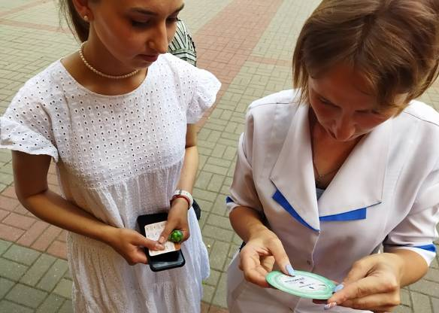
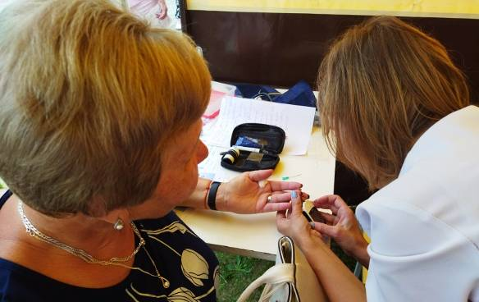
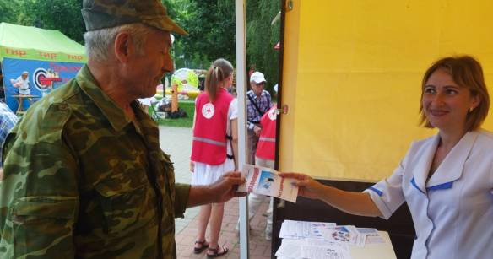

Информационно-стендовая выставка по вопросам здорового образа жизни и профилактике неинфекционных заболеваний, организованная УЗ "Осиповичский райЦГЭ"
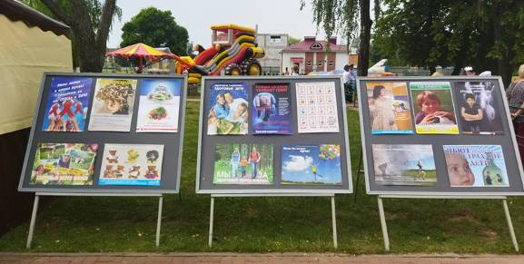
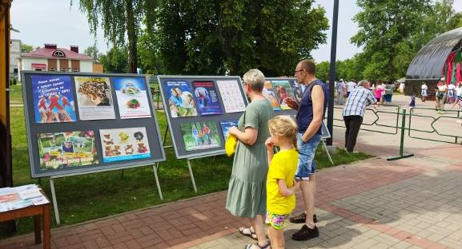
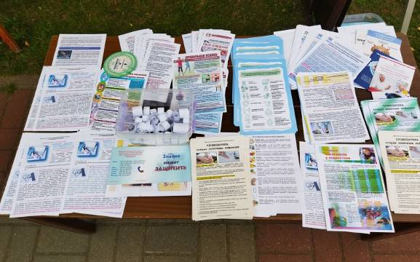
Распространение информационно-образовательного материала по профилактике неинфекционных заболеваний, формированию здорового образа жизни
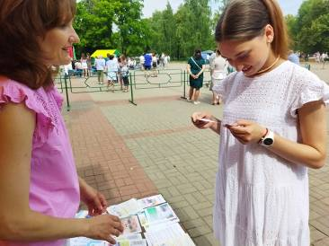
Викторина «Что ты знаешь о здоровом образе жизни?». Распространялись карманные календарики, флаеры и буклеты по профилактике ВИЧ-инфекции в качестве вознаграждения
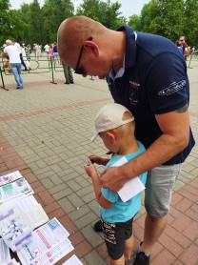
Мастер-класс по скандинавской ходьбе Белорусского общества Красного Креста
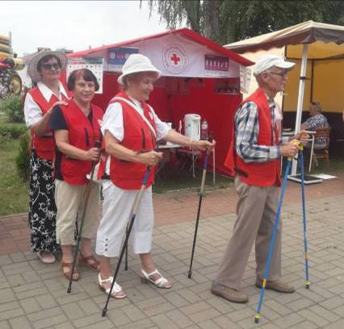

с выставкой информационно-образовательного материала по профилактике неинфекционных заболеваний и раздачей информационно-образовательных материалов по здоровому образу жизни

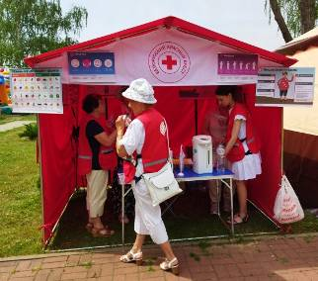
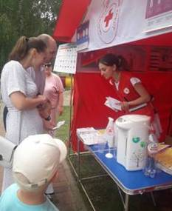
Викторина «Что ты знаешь о Красном Кресте?» Гематоген и леденцы – вознаграждение за правильные ответы

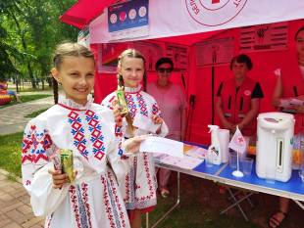
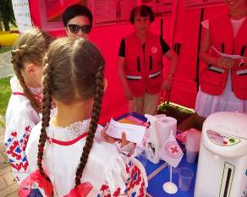
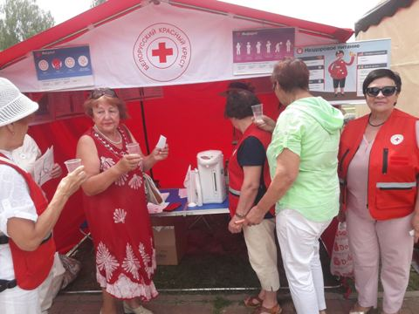
Акция «Жара» (раздача бутилированной питьевой воды)

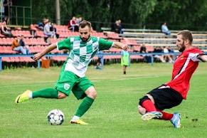

Стадион «Юность» 10 тур чемпионата Республики Беларусь по футболу среди команд первой лиги сезона 2022 среди ФК «Осиповичи» - ФК «Костюковичи»
Игровая площадка «Туристическая полоса препятствий» (Осиповичский районный центр творчества детей и молодежи), мастер-класс по сбору походной платки

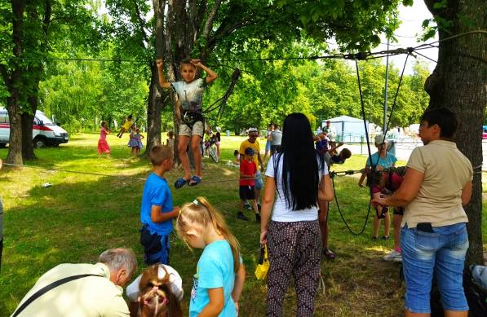
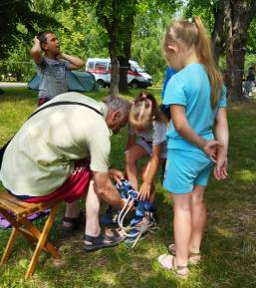
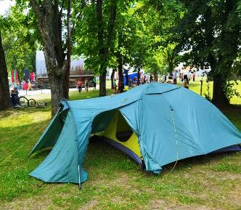
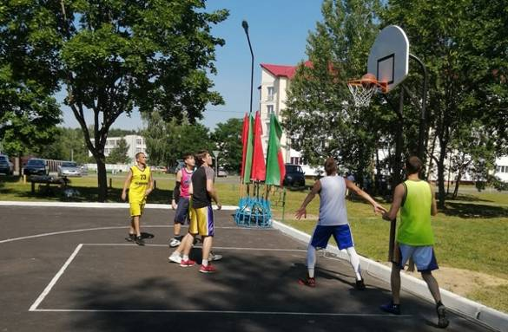
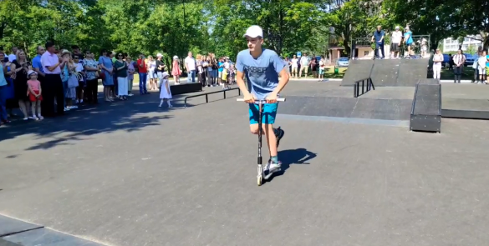
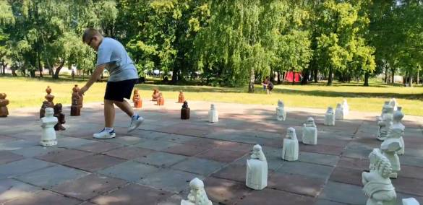
Спортивно-массовые мероприятия: уличные шахматы, армрестлинг, соревнования по стритболу, показательные выступления на скейт-площадке и др.

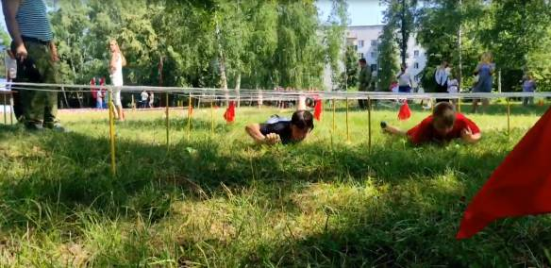
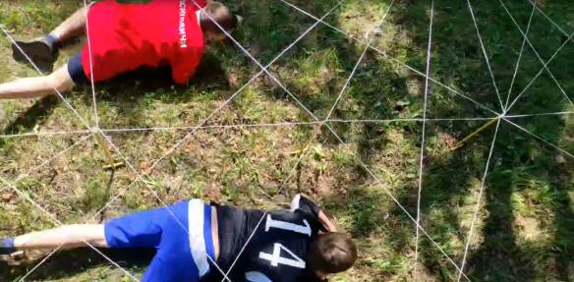
Осуществление розничной торговли, в т.ч. продажа попкорна, сладкой ваты
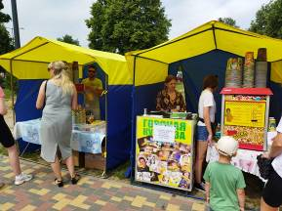
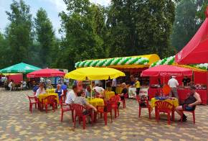

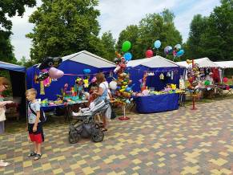

Работа детских аттракционов
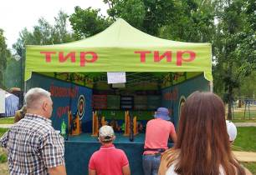
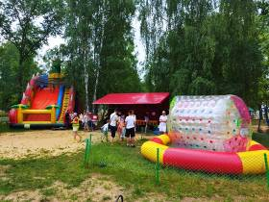
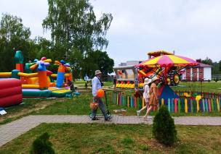
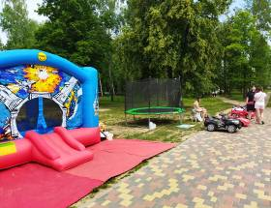
В акции «Осиповичский район – территория здоровья» 3 июля 2022 года приняло участие более 4000 человек
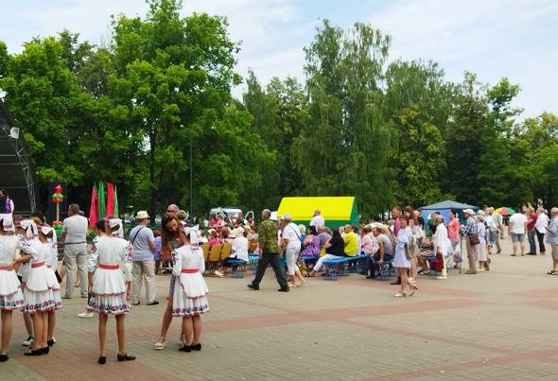

И.о.главного врача Т.Э.Гулик

Пересыпкина 24383

